年产3000台转子泵生产项目
竣工环境保护验收监测报告表

建设单位：安徽省帕普生泵业有限公司
编制日期：2020年10月
建设单位法人代表：刘武礼
编制单位法人代表：丁祖旺
项 目 负 责 人：刘圣礼
填 表 人：柯传洋

建设单位：安徽省帕普生泵业有限公司
电 话：18655373793
传 真：/
邮政编码：241000
地 址：安徽省江北产业集中区科技孵化器园区7号厂房1-2层

编制单位：芜湖民宇环境科技有限公司（盖章）
电话：15955363388
传真：/
邮编：241000
地址：安徽省芜湖市鸠江区城市之光B2地块二期12#楼1011

表一
建设项目名称 | 年产3000台转子泵生产项目
建设单位名称 | 安徽省帕普生泵业有限公司
建设项目性质 | 新建√ 改扩建 技改
建设地点 | 安徽省江北产业集中区科技孵化器园区7号厂房1-2层
主要产品名称 | 转子泵
设计生产能力 | 3400台/a
实际生产能力 | 540台/a
建设项目环评时间 | 2019年2月 | 开工建设时间 | 2019年3月
调试时间 | / | 验收现场监测时间 | 2020年10月
环评报告表  审批部门 | 芜湖市生态环境局 | 环评报告表  编制单位 | 安徽禹水华阳环境工程技术有限公司
环保设施设计单位 | / | 环保设施施工单位 | /
投资总概算 | 1000万元 | 环保投资总概算 | 47万 | 比例 | 4.7%
实际总概算 | 1000万元 | 环保投资 | 50万 | 比例 | 5%
验收监测依据 | 1、《中华人民共和国环境保护法》（2015年1月1日施行）；  2、《中华人民共和国水污染防治法》（2018年1月1日施行）；  3、《中华人民共和国大气污染防治法》（2018年修订）；  4、《中华人民共和国环境噪声污染防治法》（2018年12月29日修订）；  5、《中华人民共和国固体废物污染环境防治法》（2020修订）；  6、《建设项目环境保护管理条例》（2017年10月1日起施行）；  7、《建设项目竣工环境保护验收暂行办法》（2017年11月22日发布实施）；  8、《建设项目竣工环境保护验收技术指南 污染影响类》（2018年5月16日发布）；  9、《关于安徽省帕普生泵业有限公司年产3000台转子泵生产项目环境影响报告表批复》（芜环评审[2019]87号，芜湖市生态环境局，2019年2月2日）；  10、安徽禹水华阳环境工程技术有限公司编制的《年产3000台转子泵生产项目环境影响报告表》（2019年1月）。
验收监测评价  标准、标号、  级别、限值： | 1、水污染物排放标准  项目废水主要为员工日常生活污水。  本项目污水经园区化粪池预处理后，排入江北污水处理厂进行处理。项目废水排放执行《污水综合排放标准》（GB8978-1996）三级标准。  表1-1 本项目废水排放标准 单位：mg/L pH为无量纲  2、大气污染物排放标准  本项目大气污染物主要为：浸漆废气、焊接烟尘。  项目生产过程中产生的废气排放执行上海市《大气污染物综合排放标准》（DB31/933—2015）中的其他颗粒物排放限值、河北省《工业企业挥发性有机物排放控制标准》（DB13/2322 -2016）相应限值及《挥发性有机物无组织排放控制标准》（GB37822-2019）附录A中的无组织特别排放限值。  表1-2 上海市《大气污染物综合排放标准》（DB31/933—2015）  表1-3 河北省《工业企业挥发性有机物排放控制标准》（DB13/2322 -2016）  表1-4 《挥发性有机物无组织排放控制标准》（GB37822-2019）  3、噪声排放标准  该项目噪声排放标准执行《工业企业厂界环境噪声排放标准》(GB 12348-2008)中3类标准。  表1-5《工业企业厂界环境噪声排放标准》(GB 12348-2008)  4、固体废物  一般工业固体废物执行《一般工业固体废物贮存、处置场污染控制标准》（GB18599-2001）及2013年修改单中的要求。危险废物厂内暂存执行《危险废物贮存污染控制标准》（GB18597-2001）及 2013 年修改单中的要求。  5、总量控制指标  （1）废气  项目大气污染物总量控制指标：烟（粉）尘：0.00028t/a。（无组织量：0.00028t/a），VOC_{S}：0.5585t/a（其中非甲烷总烃有组织量：0.1835t/a，非甲烷总烃无组织量：0.204t/a，二甲苯有组织量：0.081t/a，二甲苯无组织量：0.09t/a）。  （2）废水  项目产生的废水经园区化粪池预处理后由市政污水管网进入江北污水处理厂集中处理，其COD、氨氮排放总量拟纳入到污水处理厂总量控制指标内，故不再申请总量控制指标。
  污染物名称 | pH | COD | BOD₅ | SS | 氨氮
  （GB 8978-1996） | 6-9 | ≤500 | ≤300 | ≤400 | --
  污染物项目 | 最该允许排放浓度（mg/m³） | 最高允许排放速率(kg/h） | 厂界大气污染物监控点浓度限值（mg/m³）
  其他颗粒物 | 30 | 1.5 | 0.5
  工艺设施 | 污染物 | 最高允许排放浓度（mg/m³） | 污染物排放监控位置
  有机废气排放口 | 非甲烷总烃 | 60 | 车间或生产设施排气筒
  污染物名称 | 特别排放限值（mg/m³） | 限值含义 | 无组织排放监控位置
  NMHC | 6 | 监控点处1h平均浓度值 | 在厂房外设置监控点
  NMHC | 20 | 监控点处任意一次浓度值 | 在厂房外设置监控点
  类 别 | 昼间 | 夜间
  （GB 12348-2008）中3类标准 | 65 | 55

表二
工程建设内容：
1、工程基本情况
安徽省帕普生泵业有限公司坐落于安徽省江北产业集中区科技孵化器园区7号厂房1-2层，主要从事转子泵的生产加工。项目于2018年11月27日或得了安徽省江北产业集中区管委会产业发展部（招商部）项目立项备案（江北产发备【2018】14号）。企业于2019年1月委托安徽禹水华阳环境工程技术有限公司编制了《年产3000台转子泵生产项目环境影响报告表》，并于2019年2月通过芜湖市生态环境局审批，芜环评审[2019]87号。
项目实际总投资1000万元，其中环保投资50万元，占总投资比例为5%。本项目员工30人，工作制度为单班制，每班工作8小时，年工作300天。
项目现有转子泵500台/年，移动泵及泵车10台/年，转子泵配套设备30台/年的生产能力，具体产品方案见表2-1
表2-1 产品方案
序号 | 产品 | 单位 | 数量 | 备注
1 | 转子泵 | 台/年 | 500 | /
2 | 移动泵及泵车 | 台/年 | 10 | 外购
3 | 转子泵配套设备 | 台/年 | 30 | 外购
2、地理位置及平面布置
项目选址位于安徽省江北产业集中区科技孵化器园区7号厂房1-2层，总占地面积4755m²，项目东侧为安徽京仪自动化装备技术有限公司，南侧为诗雨德新材料（芜湖）有限公司，西侧为美博空调产业基地，北侧为206省道。
本项目租赁园区厂房，租赁面积4755m²。车间内按照工艺流程布设生产设备，一楼布置有浸涂区，包装区，物料区，装配区，精加工区，二楼布置有办公区，仓储区，焊接区等区域，厂区内功能分区明确，厂区平面布置情况合理，能满足生产、卫生、安全等需求。厂区平面布置有利于项目生产运行过程中各部门的生产协作，提高生产效率。总体来说，项目的总平面布置基本合理。详见附图3。
3、项目建设情况
项目建设主体、公用、环保工程详见表2-2
表2-2 建设项目组成一览表
工程类别 | 单项工程名称 | 环评建设内容及规模 | 实际建设内容及规模 | 备注
主体工程 | 厂房一楼 | 一层为生产加工区，配置有加工中心，车床、铣床、磨床等设备，占地面积约2500m² | 一层为生产加工区，配置有加工中心，车床、铣床、磨床等设备，占地面积约2500m² | 与环评一致
主体工程 | 厂房二楼 | 二层主要为仓储、办公及焊接区，占地面积约2500m² | 二层主要为仓储、办公及焊接区，占地面积约2500m² | 与环评一致
储运工程 | 成品库房 | 位于厂房二层，占地面积约2000m² | 位于厂房二层，占地面积约1000m² | 面积减少
储运工程 | 原料仓库 | 位于厂房二层，占地面积约2000m² | 位于厂房二层，占地面积约1000m² | 面积减少
公用工程 | 给水 | 园区供水管网供给，用水量450t/a | 园区供水管网供给，用水量450t/a | 与环评一致
公用工程 | 排水 | 化粪池、雨污管网（依托），排水量360t/a | 化粪池、雨污管网（依托），排水量360t/a | 与环评一致
公用工程 | 供电 | 园区电网供电，用电量25万度/年 | 园区电网供电，用电量25万度/年 | 与环评一致
环保工程 | 废气 | 浸漆废气经过滤棉+UV光氧+活性炭吸附装置+15m排气筒 | 浸漆废气经过滤棉+两级活性炭吸附装置+15m排气筒 | UV光氧+活性炭装置变更为两级活性炭装置
环保工程 | 废气 | 焊接烟尘采用移动焊烟净化器处理 | 焊接烟尘采用移动焊烟净化器处理 | /
环保工程 | 噪声 | 选用低噪声设备、合理布局、隔声、减震 | 选用低噪声设备、合理布局、隔声、减震 | 与环评一致
环保工程 | 废水 | 生活污水经化粪池预处理后排入园区污水管网，通过市政污水管网进入江北污水处理厂 | 生活污水经化粪池预处理后排入园区污水管网，通过市政污水管网进入江北污水处理厂 | 与环评一致
环保工程 | 固废 | ①危险废物：废漆桶、废过滤棉、废漆桶、废活性炭暂存危废库，定期交由资质单位处置；在厂房南侧建设一间20m²危废库。  ②一般固废：废边角料、不合格品收集后外售给物资单位；生活垃圾收集后由环卫部门处置。 | ①危险废物：废过滤棉、废漆桶、废活性炭暂存危废库，定期交由资质单位处置；在厂房南侧建设一间20m²危废库。  ②一般固废：废边角料、不合格品收集后外售给物资单位；生活垃圾收集后由环卫部门处置。 | 与环评一致

原辅材料消耗及水平衡：
1、主要原辅材料
表2-3 项目原辅材料
序号 | 名称 | 单位 | 环评用量 | 实际用量
1 | 铸铁铸件 | 吨/年 | 210 | 210
2 | 不锈钢铸铁 | 吨/年 | 50 | 50
3 | 合金钢 | 吨/年 | 80 | 80
4 | 丙烯酸树脂漆 | 吨/年 | 4.8 | 4.8
5 | 稀释剂 | 吨/年 | 1.5 | 1.5
6 | 氩气 | 瓶/年 | 100 | 100
7 | 二保焊混合气 | 瓶/年 | 60 | 60
8 | 焊丝 | 吨/年 | 0.15 | 0.15
主要原辅材料理化性质：
表2-4 项目主要原辅材料性质一览表
名称 | 树脂 | 助剂 | 颜料 | 溶剂
含量% | 50~70 | 10-25 | 10~25 | 3~5
2、主要设备
表2-5 项目设备清单
序号 | 设备型号及名称 | 规格型号 | 单位 | 环评数量 | 实际数量
1 | 小龙门加工中心 | 常规 | 台 | 1 | 1
2 | 卧式加工中心 | 常规 | 台 | 1 | 1
3 | 立式加工中心 | 常规 | 台 | 1 | 1
4 | 立式加工中心 | 常规 | 台 | 1 | 1
5 | 数控车床 | 常规 | 台 | 3 | 4
6 | 平面磨床 | 常规 | 台 | 1 | 1
7 | 外圆磨床 | 常规 | 台 | 1 | 1
8 | 普通铣床 | 常规 | 台 | 2 | 2
9 | 数控锯床 | 常规 | 台 | 1 | 1
10 | 线切割 | 常规 | 台 | 1 | 3
11 | 液压机 | 常规 | 台 | 2 | 1
12 | 焊机 | 常规 | 台 | 3 | 3
13 | 空压机 | 常规 | 台 | 2 | 2
3、用水及水平衡
本项目用水主要为员工生活用水。
循环水：本项目生产过程中循环水为测试时使用，测试循环水量为8t，水量损耗量约为0.2t/d，循环水半年/一年排放一次，一次排水量为8t。
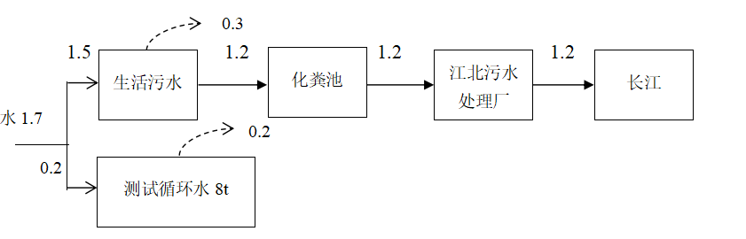
生活污水：项目定员30人，年工作300天，用水定额按50L/d计，则本项目总用水量为1.5t/d，450t/a。生活污水排污系数按0.8计，即污水产生量约1.2t/d，年排水量为360t/a，项目采用雨、污分流的排水体制，雨水经项目雨水管道排入园区雨水管网。生活污水经化粪池预处理后接管园区污水管网，达《污水综合排放标准》（GB8978-1996）表4中三级标准后排入市政污水管网，进入江北污水处理厂集中处理，处理达到《城镇污水处理厂污染物排放标准》（GB18918-2002）一级A标准后排入长江。

图2-1 水平衡图 单位：t/a

- 项目变动情况
表2-6 变动情况对照表
环评及批复要求 | 实际情况 | 结论
浸漆废气经UV光氧+活性炭装置处理后通过15m高排气筒外排 | 浸漆废气经两级活性炭装置处理后通过15m高排气筒外排 | 对照环评及批复，本项目建成部分建设内容与环评及批复对比产生了少量变动，但未影响污染物种类及总量变化，所以本项目未发生重大变动。

主要工艺流程及产物环节：
工艺流程如下图所示
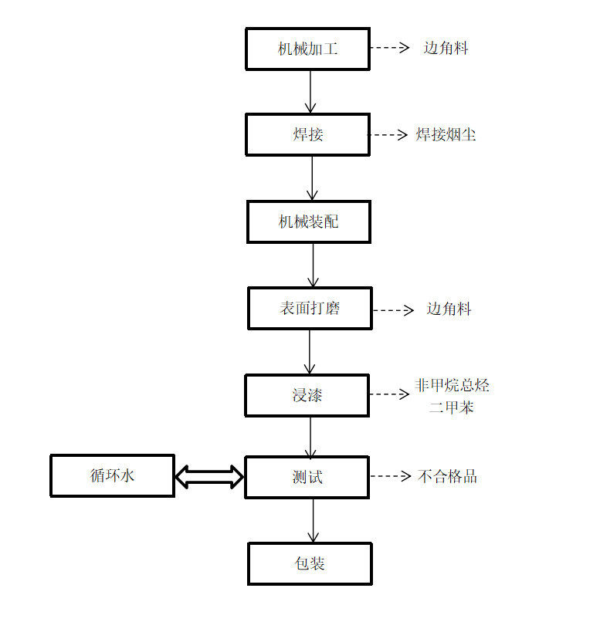
图2-2 生产工艺流程图

工艺流程简述
①机械加工：对外购回来的铸件进行各类机械加工工序，主要有车床加工，铣床加工，磨床加工,加工中心加工等。该工序中产生的污染物主要为机械加工过程中产生的边角料废屑。
②焊接：对有需要的产品进行焊接操作，该工序中产生的污染物主要为焊接过程中产生的少量焊接烟尘。
③机械装配：对加工好的转子泵头装配，以及与各类外购的配套设施进行整机装配。此环节中不产生明显污染。
④表面处理：对加工完成的产品少量表面进行人工打磨处理，此环节中产生少量的边角料。
⑤浸漆：对加工好的产品进行外协热镀锌处理，此环节不在场内进行操作，在厂内主要为浸漆工序，此环节在一密闭车间内完成，密闭车间大小约为7.5m*5m*5m，浸漆所用漆为丙烯酸树脂漆，所用稀释剂为二甲苯，此环节产生的污染物主要为有机气体的挥发，挥发气体主要为非甲烷总烃以及二甲苯。
⑥测试：对最终的产生进行抽样测试，测试在水箱内进行。水箱用水为自来水循环使用，循环水量约为8t。循环水半年/一年排放一次。
⑦包装：将成品用外购纸箱，厂内木框或木箱包装。包装后放入仓储待售。

表三
主要污染源、污染物处理和排放：
1、废水
本项目目废水主要为员工生活污水。
生活污水经化粪池预处理后纳入市政污水管网，最终进入江北污水处理厂处理达标后外排。
表3-1 项目废水污染源情况
废水类别 | 主要污染物 | 处理方法
生活污水 | COD、SS、BOD₅、NH₃-N | 化粪池+市政污水管网
2、废气
本项目产生的废气主要为浸漆废气、焊接烟尘。
（1）浸漆废气
废气经集气罩收集后引至过滤棉+两级活性炭吸附装置后由1根15米高排气筒排放。
（2）焊接烟尘
焊接烟尘采用1台移动式烟尘净化机对焊接烟尘进行处理后，无组织排放。
表3-2 项目废气污染源情况
序号 | 排放源 | 污染物名称 | 治理措施
1 | 浸漆废气 | 非甲烷总烃、二甲苯 | 集气罩+过滤棉+两级活性炭装置+15m排气筒
3 | 焊接烟尘 | 颗粒物 | 移动式烟尘净化机

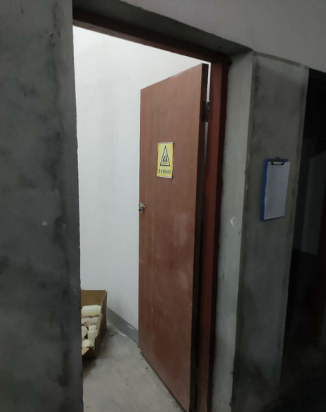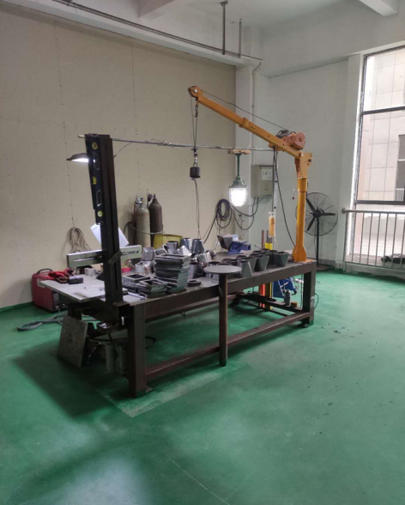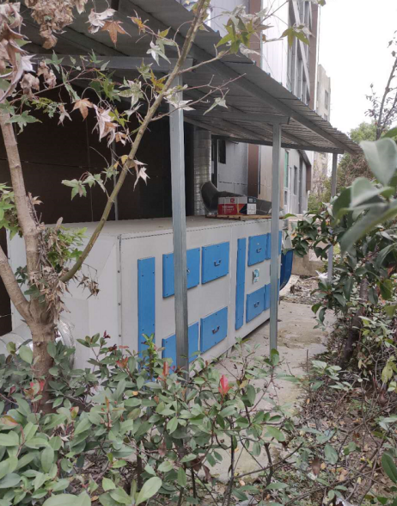危废仓库 焊接区域 活性炭装置
图3-1 废气处理设施
3、噪声
本项目主要噪声来自于加工中心、磨床等各类设备运行时产生的机械噪声，企业通过设置减震基座、安装消声机、厂房隔声等措施降低噪声污染。
4、固体废物
本项目厂区产生的固体废物分为一般废物、危险废物和生活垃圾；一般固废包括生产过程产生的边角料、不合格品等，交由物资单位处置；危险废物为废漆桶、废过滤棉、废活性炭，交由有资质单位处置。生活垃圾收集后交由环卫部门进行处理，厂内设有垃圾收集桶。具体的处理方式见下表3-3。
表3-3 项目固废污染情况
类别 | 名称 | 环评产生量（t/a） | 实际产生量（t/a） | 处置措施
一般固废 | 废边角料 | 2 | 2 | 物资单位回收
一般固废 | 不合格品 | 0.5 | 0.5 | 物资单位回收
生活垃圾 |  | 4.5 | 4.5 | 收集后交由环卫部门处置
危险废物 | 废漆桶 | 0.5 | 0.5 | 委托有资质单位处理
危险废物 | 废活性炭 | 3.97 | 3.97 | 委托有资质单位处理
危险废物 | 废过滤棉 | 0.01 | 0.01 | 委托有资质单位处理
5、环保投资
项目总投资为1000万元，其中环保投资50万元，环保投资占总投资的比例5%，建立了较为完善的污染控制措施，有效的控制了废水、废气、固废和噪声等对环境的污染。
表3-4 建设项目环保投资
序号 | 名称 | 污染物 | 环保治理措施 | 投资估算（万元）
1 | 水污染治理 | COD  BOD₅  SS  NH₃-N | 化粪池  雨污管网 | 6
2 | 大气治理 | 焊接烟尘 | 移动式焊烟净化器 | 1
2 | 大气治理 | 非甲烷总烃 | 集气罩+两级活性炭装置+15m排气筒 | 23
2 | 大气治理 | 二甲苯 | 集气罩+两级活性炭装置+15m排气筒 | 23
3 | 固废治理 | 生活垃圾 | 由厂区垃圾桶收集 | 10.0
3 | 固废治理 | 一般固废 | 集中收集由物资单位处理 | 10.0
3 | 固废治理 | 危险废物 | 交由有资质单位处理 | 10.0
4 | 噪声治理 | 噪声 | 使用减震、低噪设备、定期对设备及进行维护等 | 10.0
合计 |  |  |  | 50

表四
建设项目环境影响报告表主要结论及审批部门审批决定：
一、建设项目环评报告书（表）的主要结论
1、项目概况
安徽省帕普生泵业有限公司新建年产3000台转子泵生产项目，本项目建设于安徽省江北产业集中区科技孵化器园区7号厂房1-2层，投资1000万元，租赁场地面积4755m²。
2、产业政策
根据《产业结构调整指导目录》（2013年修正），本项目不在现行国家产业政策中规定的限制和淘汰类建设项目之列，视为允许类项目，且符合《安徽省工业产业结构调整指导目录(2007 年本)》，因此，建设项目符合国家产业政策和当地产业政策。
3、项目选址可行性分析
本项目位于安徽省江北产业集中区科技孵化器园区7号厂房1-2层，交通条件便利。项目所在地属于规划的工业用地，厂区及厂房平面布置既满足规范要求，又符合环保卫生要求。环境影响分析表明，建设项目投入运行后对周围环境影响较小。从环境影响评价的角度来看，项目选址可行。
4、环境质量现状评价结论
（1）项目所在区域大气环境质量指标满足《环境空气质量标准》（GB3095-2012）中二级标准要求。
（2）地表水长江水质满足《地表水环境质量标准》（GB3838-2002）中的Ⅲ类标准。
（3）该项目所在区域基本无较大噪声源，声环境质量较好，项目区域能够满足《声环境质量标准》（GB3096-2008）中3类区标准要求。
5、环境影响分析及污染防治措施可行性结论
①水环境影响分析
项目产生的废水为职工生活污水，经化粪池预处理后接管园区污水管网达《污水综合排放标准》（GB8978-1996）表4中三级标准后排入市政污水管网，进入江北污水处理厂集中处理，处理达到《城镇污水处理厂污染物排放标准》（GB18918-2002）一级A标准后排入长江，不会降低项目区现有水环境功能，对纳污水体影响甚微。
②大气环境影响分析
本项目产生的废气主要为焊接过程中产生的焊接烟尘及浸漆过程中产生的二甲苯、非甲烷总烃。生产废气经妥善处理后，本项目排放的焊接烟尘满足《大气污染物综合排放标准》（GB16297-1996）浓度限值，有机废气满足河北省《工业企业挥发性有机物排放控制标准》（DB13/2322 -2016）表面涂装业非甲烷总烃、甲苯与二甲苯合计排放浓度限值。
本项目环境防护距离设置为以生产厂房为边界向外100 m范围。目前，该范围内无学校、医院、集中居民区等环境敏感目标，且今后不得在该卫生防护距离内规划和兴建学校、住宅、医院等环境敏感点。
综上所述，评价结果表明，项目投产后对大气环境的影响较小。
③声环境影响分析
本项目噪声源主要是加工中心，磨床等设备运行时产生的噪声，单机噪声在60~85 dB（A）之间。采取隔声减震降噪措施，经设备降噪、厂房隔声、距离衰减等措施，厂界噪声声环境质量良好，预计项目运营后各厂界噪声均能满足《工业企业厂界环境噪声排放标准》（GB12348-2008）中的3类标准），因此本项目的运营不会对周围声环境造成影响。
④固体废弃物环境影响分析
本项目营运期产生的固体废弃物包括边角料、不合格品、废活性炭、废油漆桶和职工生活垃圾。边角料、不合格品集中收集后交由物资回收部门统一处理；废活性炭、废油漆桶暂存于危废暂存点，由资质单位统一处理；职工生活垃圾由环卫部门清运。
本项目固体废弃物均得到了合理处置，不会产生二次污染，不会对周围环境产生影响
- 清洁生产分析
本项目采用的生产设备和生产工艺符合国家有关政策，原辅材料不涉及有毒有害物质，固废有效处置。故本项目符合清洁生产的要求。
7、综合结论
综上所述，从环保角度来看，建设单位必须加强营运期的管理，严格遵循“三同时”制度，采取有效措施控制各类污染物的排放，同时做到达标排放，则本项目从环保角度出发，本项目建设是可行的。

建议：
1、上述评价结论是根据建设方提供的生产规模、工艺流程及与此对应的排污情况基础上进行的，如果规模、工艺流程和排污情况有所变化，建设单位应按环保部门的要求另行申报。
2、建设单位在项目实施过程中，务必认真落实各项治理措施，加强对环保设施的运行管理，制定有效的管理规章制度，落实到人。公司应重视引进和建立先进的环保管理模式，完善管理机制，强化职工自身的环保意识。
3、加强对设备的定期检修和维护，确保各设备处于正常工况。
4、建立健全固体废物收集、处理、处置措施。
5、工厂应加强环保宣传教育工作，强化公司的各项环境管理工作。自觉接受市、区环保主管部门对公司环保工作的监督指导。
6、企业应做好防火、防燃措施，在厂区及各仓库内外均安装一定量的消防系统。
二、审批部门审批意见
表4-1 环评及批复落实情况一览表
序号 | 环境影响评价报告表的批复 | 落实情况
1 | 加强大气污染防治。切实落实省、市相关大气污染防治行动计划实施方案以及国家和地方政府制定的冬防措施、重大活动保障措施、重污染天气应急措施等各项环境管理要求。根据环保部《挥发性有机物污染防治技术政策》落实有机废气防治措施，焊接、浸漆废气应经收集净化治理，加强工艺过程的密闭性和废气收集处理，提高废气收集效率和处理效率，挥发性有机废气排放满足河北省《工业企业挥发性有机物排放控制标准》(DB13/2322-2016)相关限值要求。一般废气和无组织废气外排满足《大气污染物综合排放标准》(GB16297-1996)  相关标准限值。主要污染物总量控制在我局批复范围内。排放口符合规范化设置要求。设置卫生防护距离100米。 | 已落实。本项目浸漆废气集气罩收集后，经1套“过滤棉+两级活性炭吸附装置”处理后，通过1根15m高排气筒排放，焊接烟尘采用1套移动式烟尘净化机对焊接烟尘进行处理后，无组织排放；本项目员工不在厂内食宿，厂界100m内无居民等敏感点。
2 | 加强水污染防治。落实雨污分流制度。生活污水经处理后排放执行《污水综合排放标准》(GB8978-1996)中三级标准，并通过污水管网纳入区域污水处理厂集中处理，废水无法接入污水处理厂期间，不得生产。 | 已落实。本项目生活污水经园区化粪池预处理后通过市政管网排向污水处理站进行处理。
3 | 加强噪声污染防治。选用低噪设备，并针对性地分别采取隔声、消声、减振措施降低噪声，噪声外排执行《工业企业厂界环境噪声排放标准》(GB12348-2008)中3类标准限值。对周边环境保护目标声环境影响须控制在《声环境质量标准》(GB3096-2008)相应标准限值以下。 | 已落实。本项目选取环保高效低噪设备；设备合理布局，将高噪声设备布设在厂区中部，通过距离衰减降低噪声；对机械设备采取安装减振垫和消音装置；通过上述措施来达到降噪的目的。
4 | 加强固废污染防治。一般工业固废应分类收集，落实回收利用途径。生活垃圾应统一收集交环卫部门及时清运，以免产生二次污染。废活性炭、废油漆桶等属危险废物的，建设单位必须委托有相应资质的单位按照国家有关规定妥善处理处置并做好防渗防腐措施。公司内临时贮存设施建设需符合《危险废物贮存污染控制标准》(GB18597-2001)及其修改单有关规定。 | 已落实。本项目一般固废交由物资单位回收处置，生活垃圾集中收集后交由环卫部门处置，危险废物交由有资质单位进行处理。
5 | 项目实施过程中应按照“达标排放、清洁生产、总量控制”原则，严格执行配套建设的环境保护设施与主体工程同时设计、同时施工、同时投产使用的环境保护“三同时”制度。按时申领排污许可证。项目竣工后，建设单位应当按照《建设项目环境保护管理条例》(国务院第682号令)要求，验收配套建设的环境保护设施,并依法向社会公开验收报告，未经验收或验收不合格的不得投入生产、使用。 | 已落实。对各项排污口进行规范化标识，各污染物进行了达标排放。

表五
验收监测质量保证及质量控制：
1、监测分析方法
表5-1 监测分析方法及方法来源
类别 | 项目 | 分析标准
废水 | pH值 | 《水和废水监测分析方法》(第四版)国家环保总局（2002年）
废水 | 生化需氧量 | 水质 五日生化需氧量（BOD₅）的测定 稀释与接种法 HJ 505-2009
废水 | 化学需氧量 | 水质 化学需氧量的测定 重铬酸盐法 HJ 828-2017
废水 | 悬浮物 | 水质 悬浮物的测定 重量法GB/T 11901-1989
废水 | 氨氮 | 水质 氨氮的测定 纳氏试剂分光光度法 HJ 535-2009
有组织废气 | 非甲烷总烃 | 固定污染源废气 总烃、甲烷和非甲烷总烃的测定 气相色谱法 HJ 38-2017
有组织废气 | 二甲苯 | 《环境空气 苯系物的测定 活性炭吸附-二硫化碳解吸-气相色谱法》 HJ 584-2010
有组织废气 | 颗粒物 | 固定污染源排气中颗粒物测定与气态污染物采样方法 GB/T 16157-1996
无组织废气 | 非甲烷总烃 | 环境空气 总烃、甲烷和非甲烷总烃的测定直接进样-气相色谱法  HJ 604-2017
无组织废气 | 二甲苯 | 《环境空气 苯系物的测定 活性炭吸附-二硫化碳解吸-气相色谱法》 HJ 584-2010
无组织废气 | 总悬浮颗粒物 | 环境空气 总悬浮颗粒物的测定 重量法GB/T 15432-1995
噪声 | 工业企业厂界环境噪声 | 工业企业厂界环境噪声排放标准 GB 12348-2008
2、监测仪器
表5-2 监测仪器一览表
监测设备名称 | 监测设备型号
空盒气压表 | DYM3
热敏式风速仪 | HT-9829
自动烟尘烟气测试仪 | GH-60E
综合大气采样器 | KB-6120-AD型
PH计 | /
紫外可见分光光度计 | T6-新世纪
万分之一电子天平 | ATX124
声级计（2级） | AWA5688
声校准器 | AWA6022A
生化培养箱 | SPX-250B
棕色滴定管 | /
生化培养箱 | SPX-250B
红外测油仪 | (OL580)
3、人员资质
竣工验收、监测人员均进行上岗培训，经考核合格，获得上岗证。
4、质控结果
4.1水质监测分析过程中的质量保证和质量控制
水样的采集、运输、保存、实验室分析和数据计算的全过程均按照《地表水和污水监测技术规范》(HJ/T91-2002)、《固定污染源监测质量保证与质量控制技术规范(试行)》 (HJ/T373-2007)、《环境水质监测质量保证手册》（第四版）的要求以及各监测项目标准分析方法规定的质量控制要求。
4.2气体监测分析过程中的质量保证和质量控制
废气验收监测质量控制与质量保证按照《固定源废气监测技术规范》(HJ/T397-2007)、 《固定污染源监测质量保证与质量控制技术规范(试行)》(HJ/T373-2007)中有关规定执行。尽量避免被测排放物中共存污染物因子对仪器分析的交叉干扰；被测排放物的浓度应在仪器测试量程的有效范围即仪器量程的30～70%之间。对采样仪器的流量计定期进行校准，校准结果合格。
4.3噪声监测分析过程中的质量保证和质量控制
噪声监测时使用经计量部门检定、并在有效使用期内的声级计，在使用前后进行校准， 前后相差在0.5dB以内。
校准器声压级：94.0 dB/1000Hz
日期 | 2020年7月7日 |  | 2020年7月8日
日期 | 昼间 | 夜间 | 昼间 | 夜间
测量前dB(A) | 93.8 | 93.9 | 93.6 | 93.7
测量后dB(A) | 93.7 | 93.7 | 93.7 | 93.8

表六
验收监测内容：
1、废水
表6-1 废水验收监测内容
监测点位 | 监测项目 | 采样频次
生活污水总排口 | pH、COD、SS、BOD、NH₃-N | 2周期，每周期4频次
2、废气
表6-2 废气验收监测内容
监测点位 |  | 监测项目 | 采样频次
有组织废气 | 排气筒进口、出口 | 非甲烷总烃、二甲苯 | 2周期，每周期3频次
无组织废气 | 上风向1、下风向2、下风向3、下风向4 | 总悬浮颗粒物 | 2周期，每周期3频次
无组织废气 | 南侧门外、北侧门外、北侧窗外、北侧窗外 | 非甲烷总烃、二甲苯 | 2周期，每周期3频次
3、噪声
表6-3 噪声验收监测内容
监测点位 |  | 监测项目 | 采样频次
噪声 | 厂界东侧、南侧、西侧、北侧 | 昼间、夜间噪声 | 1天1频次，监测2天
4、监测点位示意图
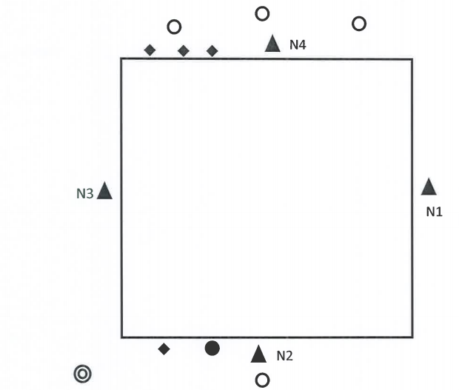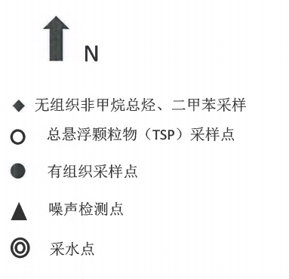
图6-1 采样点与监测点布置图

表七
验收监测期间生产工况记录：
根据《建设项目竣工环境保护验收技术指南 污染影响类》关于建设项目环境保护设施竣工验收监测的要求，验收监测应当在确保主体工程工况稳定、环境保护设施运行正常的情况下进行，并如实记录监测时的实际工况以及决定或影响工况的关键参数，如实记录能够反映环境保护设施运行状态的主要指标。
监测期间主体工程工况稳定、环境保护设施运行正常，满足监测工况条件要求。
验收监测结果：
1、废水监测结果
表7-1 废水监测结果表 单位：mg/L pH：无量纲
监测点位 | 监测日期 | 监测频次 | PH | 氨氮 | COD_{cr} | BOD₅ | SS
生活污水总排口 | 2020.07.07 | 第一次 | 7.04 | 5.45 | 51 | 25.8 | 27
生活污水总排口 | 2020.07.07 | 第二次 | 7.02 | 4.81 | 59 | 28.4 | 31
生活污水总排口 | 2020.07.07 | 第三次 | 7.08 | 4.17 | 64 | 30.9 | 24
生活污水总排口 | 2020.07.07 | 第四次 | 7.12 | 5.12 | 58 | 27.5 | 30
生活污水总排口 | 2020.07.08 | 第一次 | 7.01 | 5.78 | 64 | 31.3 | 21
生活污水总排口 | 2020.07.08 | 第二次 | 7.04 | 6.43 | 68 | 33.5 | 25
生活污水总排口 | 2020.07.08 | 第三次 | 7.04 | 5.42 | 71 | 34.6 | 27
生活污水总排口 | 2020.07.08 | 第四次 | 7.06 | 6.07 | 60 | 29.1 | 31
执行标准限值 |  |  | 6-9 | -- | 500 | 300 | 400
达标情况 |  |  | 达标 | -- | 达标 | 达标 | 达标
废水监测结果表明：2020年7月7日和2020年7月8日，安徽省帕普生泵业有限公司生活污水总排口PH值、COD_{cr}、BOD₅、SS排放浓度均满足《污水综合排放标准》（GB8978-1996）中三级标准要求。
2、废气监测结果

表7-2 有组织废气监测结果表
监测点位 | 监测日期 | 监测时间 | 排气筒进口 |  | 排气筒出口
监测点位 | 监测日期 | 监测时间 | 二甲苯 |  | 二甲苯
监测点位 | 监测日期 | 监测时间 | 排放浓度（mg/m³） | 排放速率(kg/h) | 排放浓度（mg/m³） | 排放速率(kg/h)
浸漆废气排气筒 | 2020.07.07 | 第一次 | 2.25 | 0.011 | 0.519 | 0.003
浸漆废气排气筒 | 2020.07.07 | 第二次 | 2.15 | 0.010 | 0.586 | 0.004
浸漆废气排气筒 | 2020.07.07 | 第三次 | 2.28 | 0.011 | 0.623 | 0.004
浸漆废气排气筒 | 2020.07.08 | 第一次 | 1.65 | 0.008 | 0.399 | 0.003
浸漆废气排气筒 | 2020.07.08 | 第二次 | 1.54 | 0.007 | 0.309 | 0.002
浸漆废气排气筒 | 2020.07.08 | 第三次 | 1.67 | 0.008 | 0.274 | 0.002
执行标准限值 |  |  |  |  | 20 | /
监测结果 |  |  |  |  | 达标 | 达标
表7-3 有组织废气监测结果表
监测点位 | 监测日期 | 监测时间 | 排气筒进口 |  | 排气筒出口
监测点位 | 监测日期 | 监测时间 | 非甲烷总烃 |  | 非甲烷总烃
监测点位 | 监测日期 | 监测时间 | 排放浓度（mg/m³） | 排放速率(kg/h) | 排放浓度（mg/m³） | 排放速率(kg/h)
浸漆废气排气筒 | 2020.07.07 | 第一次 | 7.02 | 0.034 | 0.48 | 0.003
浸漆废气排气筒 | 2020.07.07 | 第二次 | 5.71 | 0.028 | 0.45 | 0.003
浸漆废气排气筒 | 2020.07.07 | 第三次 | 6.20 | 0.030 | 0.51 | 0.003
浸漆废气排气筒 | 2020.07.08 | 第一次 | 1.65 | 0.008 | 0.399 | 0.003
浸漆废气排气筒 | 2020.07.08 | 第二次 | 1.54 | 0.007 | 0.309 | 0.002
浸漆废气排气筒 | 2020.07.08 | 第三次 | 1.67 | 0.008 | 0.274 | 0.002
执行标准限值 |  |  |  |  | 60 | /
监测结果 |  |  |  |  | 达标 | 达标
有组织废气监测结果表明：2020年7月7日和2020年7月8日，安徽省帕普生泵业有限公司浸漆废气排气筒出口非甲烷总烃、二甲苯排放浓度满足河北省《工业企业挥发性有机物排放控制标准》（DB13/2322 -2016）。

表7-5 无组织废气监测结果表
采样时间 | 采样地点 |  | 检测指标 | 检测结果 | 标准限值 | 监测结果
2020.07.07 | 第一次 | 上风向1 | 总悬浮颗粒物  （mg/m³） | 0.184 | ≤1.0 | 达标
2020.07.07 | 第一次 | 下风向2 | 总悬浮颗粒物  （mg/m³） | 0.283 | ≤1.0 | 达标
2020.07.07 | 第一次 | 下风向3 | 总悬浮颗粒物  （mg/m³） | 0.267 | ≤1.0 | 达标
2020.07.07 | 第一次 | 下风向4 | 总悬浮颗粒物  （mg/m³） | 0.300 | ≤1.0 | 达标
2020.07.07 | 第二次 | 上风向1 | 总悬浮颗粒物  （mg/m³） | 0.218 | ≤1.0 | 达标
2020.07.07 | 第二次 | 下风向2 | 总悬浮颗粒物  （mg/m³） | 0.300 | ≤1.0 | 达标
2020.07.07 | 第二次 | 下风向3 | 总悬浮颗粒物  （mg/m³） | 0.250 | ≤1.0 | 达标
2020.07.07 | 第二次 | 下风向4 | 总悬浮颗粒物  （mg/m³） | 0.267 | ≤1.0 | 达标
2020.07.07 | 第三次 | 上风向1 | 总悬浮颗粒物  （mg/m³） | 0.201 | ≤1.0 | 达标
2020.07.07 | 第三次 | 下风向2 | 总悬浮颗粒物  （mg/m³） | 0.317 | ≤1.0 | 达标
2020.07.07 | 第三次 | 下风向3 | 总悬浮颗粒物  （mg/m³） | 0.250 | ≤1.0 | 达标
2020.07.07 | 第三次 | 下风向4 | 总悬浮颗粒物  （mg/m³） | 0.283 | ≤1.0 | 达标
2020.07.08 | 第一次 | 上风向1 | 总悬浮颗粒物  （mg/m³） | 0.201 | ≤1.0 | 达标
2020.07.08 | 第一次 | 下风向2 | 总悬浮颗粒物  （mg/m³） | 0.233 | ≤1.0 | 达标
2020.07.08 | 第一次 | 下风向3 | 总悬浮颗粒物  （mg/m³） | 0.300 | ≤1.0 | 达标
2020.07.08 | 第一次 | 下风向4 | 总悬浮颗粒物  （mg/m³） | 0.283 | ≤1.0 | 达标
2020.07.08 | 第二次 | 上风向1 | 总悬浮颗粒物  （mg/m³） | 0.218 | ≤1.0 | 达标
2020.07.08 | 第二次 | 下风向2 | 总悬浮颗粒物  （mg/m³） | 0.250 | ≤1.0 | 达标
2020.07.08 | 第二次 | 下风向3 | 总悬浮颗粒物  （mg/m³） | 0.233 | ≤1.0 | 达标
2020.07.08 | 第二次 | 下风向4 | 总悬浮颗粒物  （mg/m³） | 0.283 | ≤1.0 | 达标
2020.07.08 | 第三次 | 上风向1 | 总悬浮颗粒物  （mg/m³） | 0.184 | ≤1.0 | 达标
2020.07.08 | 第三次 | 下风向2 | 总悬浮颗粒物  （mg/m³） | 0.250 | ≤1.0 | 达标
2020.07.08 | 第三次 | 下风向3 | 总悬浮颗粒物  （mg/m³） | 0.317 | ≤1.0 | 达标
2020.07.08 | 第三次 | 下风向4 | 总悬浮颗粒物  （mg/m³） | 0.283 | ≤1.0 | 达标
表7-6 无组织废气监测结果表
采样时间 | 采样地点 |  | 检测指标 | 检测结果 | 标准限值 | 监测结果
2020.07.07 | 第一次 | 南侧门外 | 二甲苯  （mg/m³） | 0.0015（L） | ≤1.2 | 达标
2020.07.07 | 第一次 | 北侧门外 | 二甲苯  （mg/m³） | 0.0015（L） | ≤1.2 | 达标
2020.07.07 | 第一次 | 北侧窗外 | 二甲苯  （mg/m³） | 0.0015（L） | ≤1.2 | 达标
2020.07.07 | 第一次 | 北侧窗外 | 二甲苯  （mg/m³） | 0.0015（L） | ≤1.2 | 达标
2020.07.07 | 第二次 | 南侧门外 | 二甲苯  （mg/m³） | 0.0015（L） | ≤1.2 | 达标
2020.07.07 | 第二次 | 北侧门外 | 二甲苯  （mg/m³） | 0.0015（L） | ≤1.2 | 达标
2020.07.07 | 第二次 | 北侧窗外 | 二甲苯  （mg/m³） | 0.0015（L） | ≤1.2 | 达标
2020.07.07 | 第二次 | 北侧窗外 | 二甲苯  （mg/m³） | 0.0015（L） | ≤1.2 | 达标
2020.07.07 | 第三次 | 南侧门外 | 二甲苯  （mg/m³） | 0.0015（L） | ≤1.2 | 达标
2020.07.07 | 第三次 | 北侧门外 | 二甲苯  （mg/m³） | 0.0015（L） | ≤1.2 | 达标
2020.07.07 | 第三次 | 北侧窗外 | 二甲苯  （mg/m³） | 0.0015（L） | ≤1.2 | 达标
2020.07.07 | 第三次 | 北侧窗外 | 二甲苯  （mg/m³） | 0.0015（L） | ≤1.2 | 达标
2020.07.08 | 第一次 | 南侧门外 | 二甲苯  （mg/m³） | 0.0015（L） | ≤1.2 | 达标
2020.07.08 | 第一次 | 北侧门外 | 二甲苯  （mg/m³） | 0.0015（L） | ≤1.2 | 达标
2020.07.08 | 第一次 | 北侧窗外 | 二甲苯  （mg/m³） | 0.0015（L） | ≤1.2 | 达标
2020.07.08 | 第一次 | 北侧窗外 | 二甲苯  （mg/m³） | 0.0015（L） | ≤1.2 | 达标
2020.07.08 | 第二次 | 南侧门外 | 二甲苯  （mg/m³） | 0.0015（L） | ≤1.2 | 达标
2020.07.08 | 第二次 | 北侧门外 | 二甲苯  （mg/m³） | 0.0015（L） | ≤1.2 | 达标
2020.07.08 | 第二次 | 北侧窗外 | 二甲苯  （mg/m³） | 0.0015（L） | ≤1.2 | 达标
2020.07.08 | 第二次 | 北侧窗外 | 二甲苯  （mg/m³） | 0.0015（L） | ≤1.2 | 达标
2020.07.08 | 第三次 | 南侧门外 | 二甲苯  （mg/m³） | 0.0015（L） | ≤1.2 | 达标
2020.07.08 | 第三次 | 北侧门外 | 二甲苯  （mg/m³） | 0.0015（L） | ≤1.2 | 达标
2020.07.08 | 第三次 | 北侧窗外 | 二甲苯  （mg/m³） | 0.0015（L） | ≤1.2 | 达标
2020.07.08 | 第三次 | 北侧窗外 | 二甲苯  （mg/m³） | 0.0015（L） | ≤1.2 | 达标
表7-7 无组织废气监测结果表
采样时间 | 采样地点 |  | 检测指标 | 检测结果 | 标准限值 | 监测结果
2020.07.07 | 第一次 | 南侧门外 | 非甲烷总烃  （mg/m³） | 0.20 | ≤4.0 | 达标
2020.07.07 | 第一次 | 北侧门外 | 非甲烷总烃  （mg/m³） | 0.28 | ≤4.0 | 达标
2020.07.07 | 第一次 | 北侧窗外 | 非甲烷总烃  （mg/m³） | 0.14 | ≤4.0 | 达标
2020.07.07 | 第一次 | 北侧窗外 | 非甲烷总烃  （mg/m³） | 0.23 | ≤4.0 | 达标
2020.07.07 | 第二次 | 南侧门外 | 非甲烷总烃  （mg/m³） | 0.10 | ≤4.0 | 达标
2020.07.07 | 第二次 | 北侧门外 | 非甲烷总烃  （mg/m³） | 0.24 | ≤4.0 | 达标
2020.07.07 | 第二次 | 北侧窗外 | 非甲烷总烃  （mg/m³） | 0.12 | ≤4.0 | 达标
2020.07.07 | 第二次 | 北侧窗外 | 非甲烷总烃  （mg/m³） | 0.15 | ≤4.0 | 达标
2020.07.07 | 第三次 | 南侧门外 | 非甲烷总烃  （mg/m³） | 0.19 | ≤4.0 | 达标
2020.07.07 | 第三次 | 北侧门外 | 非甲烷总烃  （mg/m³） | 0.20 | ≤4.0 | 达标
2020.07.07 | 第三次 | 北侧窗外 | 非甲烷总烃  （mg/m³） | 0.17 | ≤4.0 | 达标
2020.07.07 | 第三次 | 北侧窗外 | 非甲烷总烃  （mg/m³） | 0.19 | ≤4.0 | 达标
2020.07.08 | 第一次 | 南侧门外 | 非甲烷总烃  （mg/m³） | 0.16 | ≤4.0 | 达标
2020.07.08 | 第一次 | 北侧门外 | 非甲烷总烃  （mg/m³） | 0.17 | ≤4.0 | 达标
2020.07.08 | 第一次 | 北侧窗外 | 非甲烷总烃  （mg/m³） | 0.18 | ≤4.0 | 达标
2020.07.08 | 第一次 | 北侧窗外 | 非甲烷总烃  （mg/m³） | 0.21 | ≤4.0 | 达标
2020.07.08 | 第二次 | 南侧门外 | 非甲烷总烃  （mg/m³） | 0.24 | ≤4.0 | 达标
2020.07.08 | 第二次 | 北侧门外 | 非甲烷总烃  （mg/m³） | 0.11 | ≤4.0 | 达标
2020.07.08 | 第二次 | 北侧窗外 | 非甲烷总烃  （mg/m³） | 0.14 | ≤4.0 | 达标
2020.07.08 | 第二次 | 北侧窗外 | 非甲烷总烃  （mg/m³） | 0.16 | ≤4.0 | 达标
2020.07.08 | 第三次 | 南侧门外 | 非甲烷总烃  （mg/m³） | 0.15 | ≤4.0 | 达标
2020.07.08 | 第三次 | 北侧门外 | 非甲烷总烃  （mg/m³） | 0.17 | ≤4.0 | 达标
2020.07.08 | 第三次 | 北侧窗外 | 非甲烷总烃  （mg/m³） | 0.19 | ≤4.0 | 达标
2020.07.08 | 第三次 | 北侧窗外 | 非甲烷总烃  （mg/m³） | 0.21 | ≤4.0 | 达标
无组织废气监测结果表明：2020年7月7日和2020年7月8日，安徽省帕普生泵业有限公司上风向1个参照点，下风向3个监控点总悬浮颗粒物浓度均满足《大气污染物综合排放标准》（GB16297-1996）无组织排放限值；厂房南侧门外、北侧门外、北侧窗外非甲烷总烃、二甲苯浓度均满足河北省《工业企业挥发性有机物排放控制标准》（DB13/2322-2016）中生产车间或生产设备边界大气污染物浓度限值。
表7-8 验收监测期间气象条件
采样日期 | 采样频次 | 温度（℃） | 湿度（%） | 气压（kPa） | 风速（m/s） | 风向 | 天气
2020.07.07 | 第一次 | 22.1 | 54.8 | 102.0 | 1.7 | 南风 | 晴
2020.07.07 | 第二次 | 22.9 | 52.4 | 102.0 | 1.7 | 南风 | 晴
2020.07.07 | 第三次 | 23.9 | 50.0 | 102.0 | 1.6 | 南风 | 晴
2020.07.08 | 第一次 | 22.4 | 51.9 | 102.0 | 1.9 | 南风 | 晴
2020.07.08 | 第二次 | 23.4 | 50.6 | 102.0 | 1.7 | 南风 | 晴
2020.07.08 | 第三次 | 24.1 | 49.9 | 102.0 | 1.8 | 南风 | 晴
3、噪声监测结果
表7-9 噪声监测结果表
类别 | 监测日期 | 监测点位 | 昼间Leq dB(A) |  | 夜间Leq dB(A)
类别 | 监测日期 | 监测点位 | 观测时间 | 测量结果 | 观测时间 | 测量结果
工业企业厂界环境噪声 | 2020.07.07 | 厂界东侧 | 8:10-8:11 | 58 | 22:15-22:16 | 46
工业企业厂界环境噪声 | 2020.07.07 | 厂界南侧 | 8:15-8:16 | 62 | 22:21-22:22 | 46
工业企业厂界环境噪声 | 2020.07.07 | 厂界西侧 | 8:20-8:21 | 61 | 22:26-22:27 | 46
工业企业厂界环境噪声 | 2020.07.07 | 厂界北侧 | 8:27-8:28 | 60 | 22:33-22:34 | 45
工业企业厂界环境噪声 | 2020.07.08 | 厂界东侧 | 8:37-8:38 | 61 | 22:14-22:15 | 46
工业企业厂界环境噪声 | 2020.07.08 | 厂界南侧 | 8:44-8:45 | 61 | 22:19-22:20 | 45
工业企业厂界环境噪声 | 2020.07.08 | 厂界西侧 | 8:51-8:52 | 61 | 22:25-22:26 | 46
工业企业厂界环境噪声 | 2020.07.08 | 厂界北侧 | 9:00-9:01 | 61 | 22:31-22:32 | 46
执行标准限值 |  |  | 65 |  | 55
监测结果 |  |  | 达标 |  | 达标
噪声监测结果表明：2020年7月7日和2020年7月8日，安徽省帕普生泵业有限公司厂界东侧、厂界南侧、厂界西侧、厂界北侧昼间和夜间噪声均满足《工业企业厂界环境噪声排放标准》（GB12348-2008）中3类标准。
4、污染物排放总量控制与分析
4.1总量控制指标
“十三五”规划期间我国纳入约束性考核的污染物：COD、NH₃-N、SO₂、NOx、烟（粉）尘、VOC_{S}共6种主要污染物实行排放总量控制计划管理。根据环评建议，本项目总量控制指标为VOC_{S}：0.5585t/a。
4.2 废水排污总量核算：
因项目产生的废水经园区化粪池预处理后由市政污水管网进入江北污水处理厂集中处理，其COD、氨氮排放总量纳入到污水处理厂总量控制指标内，故未申请总量控制指标。
4.3废气排污总量核算：
根据检测报告，按照排放口最大排放速率核算：VOCs总量控制指标别为0.0042t/a。

表八
验收监测结论：

1、废水

本次监测结果显示：2020年7月7日和2020年7月8日，安徽省帕普生泵业有限公司生活污水总排口PH值、CODcr、BOD5、SS排放浓度均满足《污水综合排放标准》（GB8978-1996）中三级标准要求。

2、废气
本次监测结果显示：
有组织废气：2020年7月7日和2020年7月8日，安徽省帕普生泵业有限公司浸漆废气排气筒出口的非甲烷总烃、二甲苯排放浓度满足河北省《工业企业挥发性有机物排放控制标准》（DB13/2322 -2016）。 上风向1个参照点，下风向3个监控点总悬浮颗粒物浓度均满足《大气污染物综合排放标准》（GB16297-1996）无组织排放限值；厂房南侧门外、北侧门外、北侧窗外非甲烷总烃、二甲苯浓度均满足《河北省《工业企业挥发性有机物排放控制标准》（DB13/2322-2016）中生产车间或生产设备边界大气污染物浓度限值。

3、噪声

本次监测结果显示：2020年7月7日和2020年7月8日，安徽省帕普生泵业有限公司厂界东侧、厂界南侧、厂界西侧、厂界北侧昼间和夜间噪声均满足《工业企业厂界环境噪声排放标准》（GB12348-2008）中3类标准。

4、固体废物
本项目厂区产生的固体废物分为一般废物、危险废物和生活垃圾；一般固废包括生产过程产生的边角料、不合格品等；危险固废为废漆桶、废过滤棉、废活性炭。
一般固废集中收集后外售给废品回收站进行回收利用；生活垃圾交由环卫部门清运；危险废物均收集后暂存于危废间，定期交由资质单位处置。

5、竣工验收监测总结论
根据本次建设项目环保设施竣工环境保护验收监测结果可知：
本项目落实了环境保护“三同时”制度和环境影响评价报告表及批复的意见。有较齐全的环保管理制度，在正常营业的情况下，废水、废气、噪声污染物排放符合有关标准。该项目基本符合建设项目环境保护设施竣工验收要求。

6、建议
根据此次安徽省帕普生泵业有限公司委托监测结果，建议安徽省帕普生泵业有限公司加强废气收集处理工作，确保废气稳定达标排放；加强对各类设备和环保设施的日常维护，发现故障及时排除，并加强对车间的消声、隔音、降噪等措施，生产期间关闭门窗，对周边环境影响尽量降到最小不断完善各项环保管理制度，减少各类污染物的排放。

附图、附件：
附图 1 项目地理位置图
附图 2 项目外环境关系图及环境防护距离图
附图 3 平面布置示意图
附图 5 现场监测采样图
附件 1 环评批复
附件 2 危废合同
附件 3 项目备案
附件 4 营业执照
附件 5 租赁合同
附件 6 竣工验收环境保护检测报告

建设项目工程竣工环境保护“三同时”验收登记表
填表单位（盖章）： 填表人（签字）： 项目经办人（签字）：
建设项目 | 项目名称 |  | 年产3000台转子泵生产项目 |  |  |  |  |  | 项目代码 |  | / | 建设地点 |  |  | 安徽省江北产业集中区科技孵化器园区7号厂房1-2层
建设项目 | 行业类别（分类管理名录） |  | C3441泵及真空设备制造 |  |  |  |  |  | 建设性质 |  | ☑新建 □ 改扩建□技术改造 |  | 项目厂区中心经度/纬度 |  |  |  | 118.257061  31.479056
建设项目 | 设计生产能力 |  | 3400台/a |  |  |  |  |  | 实际生产能力 |  | 540台/a | 环评单位 |  |  | 安徽禹水华阳环境工程技术有限公司
建设项目 | 环评文件审批机关 |  | 芜湖市生态环境局 |  |  |  |  |  | 审批文号 |  | 芜环评审[2019]87号 | 环评文件类型 |  |  | 环境影响报告表
建设项目 | 开工日期 |  | 2019年3月 |  |  |  |  |  | 竣工日期 |  | 2020年10月 | 排污许可证申领时间 |  |  | /
建设项目 | 环保设施设计单位 |  | / |  |  |  |  |  | 环保设施施工单位 |  | / | 本工程排污许可证编号 |  |  | /
建设项目 | 验收单位 |  | 芜湖民宇环境科技有限公司 |  |  |  |  |  | 环保设施监测单位 |  | 安徽天净环绿科技有限公司 | 验收监测时工况 |  |  | /
建设项目 | 投资总概算（万元） |  | 1000 |  |  |  |  |  | 环保投资总概算（万元） |  | 47 | 所占比例（%） |  |  | 4.7
建设项目 | 实际总投资 |  | 1000 |  |  |  |  |  | 实际环保投资（万元） |  | 50 | 所占比例（%） |  |  | 5
建设项目 | 废水治理（万元） |  | 6 | 废气治理（万元） | 24 | 噪声治理（万元） |  | 10 | 固体废物治理（万元） |  | 10 | 绿化及生态（万元） |  |  | / | 其他（万元） |  | /
建设项目 | 新增废水处理设施能力 |  | / |  |  |  |  |  | 新增废气处理设施能力 |  | / | 年平均工作时 |  |  | 2400h/a
运营单位 |  |  | 安徽省帕普生泵业有限公司 |  |  |  | 运营单位社会统一信用代码（或组织机构代码） |  |  |  | 91340200MA2T8CEE7D | 验收时间 |  |  | 2020年10月
污染  物排  放达  标与  总量  控制（工  业建  设项  目详填） |  | 污染物 | 原有排  放量(1) | 本期工程实际排放浓度(2) | 本期工程允许排放浓度(3) | 本期工程产生量(4) | 本期工程自身削减量(5) |  | 本期工程实际排放量(6) | 本期工程核定排放总量(7) | 本期工程“以新带老”削减量(8) | 全厂实际排放总量(9) |  | 全厂核定排放总量(10) |  | 区域平衡替代削减量(11) |  | 排放增减量(12)
 |  | 废水 | -- | -- | -- | -- | -- |  | 0.036 | 0.036 | -- | -- |  | -- |  | -- |  | --
 |  | 化学需氧量 | -- | -- | -- | -- | -- |  | -- | -- | -- | -- |  | -- |  | -- |  | --
 |  | 氨氮 | -- | -- | -- | -- | -- |  | -- | -- | -- | -- |  | -- |  | -- |  | --
 |  | 悬浮物 | -- | -- | -- | -- | -- |  | -- | -- | -- | -- |  | -- |  | -- |  | --
 |  | 石油类 | -- | -- | -- | -- | -- |  | -- | -- | -- | -- |  | -- |  | -- |  | --
 |  | 废气 | -- | -- | -- | -- | -- |  | -- | -- | -- | -- |  | -- |  | -- |  | --
 |  | 烟尘 | -- | -- | -- | -- | -- |  | -- | -- | -- | -- |  | -- |  | -- |  | --
 |  | 二氧化硫 | -- | -- | -- | -- | -- |  | -- | -- | -- | -- |  | -- |  | -- |  | --
 |  | 氮氧化物 | -- | -- | -- | -- | -- |  | -- | -- | -- | -- |  | -- |  | -- |  | --
 |  | 挥发性有机物 | -- | -- | -- | -- | -- |  | 0.0042 | 0.5585 | -- | -- |  | -- |  | -- |  | --
 |  | 工业固体废物 | -- | -- | -- | -- | -- |  | -- | -- | -- | -- |  | -- |  | -- |  | --
 |  | 与项目有关的其他特征污染物 | -- | -- | -- | -- | -- |  | -- | -- | -- | -- |  | -- |  | -- |  | --
注：1、排放增减量：（+）表示增加，（-）表示减少。2、(12)=(6)-(8)-(11)，（9）= (4)-(5)-(8)- (11) +（1）。3、计量单位：废水排放量——万吨/年；废气排放量——吨/年；工业固体废物排放量——万吨/年；水、气污染物排放浓度——吨/年

